DOCUMENT 3 : PHOTOGRAPHIES AÉRIENNES DE CAYENNE ET SES ENVIRONS

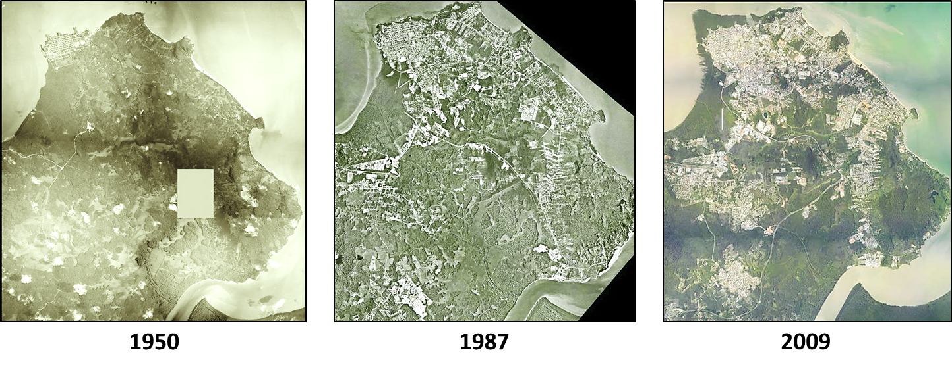
SOURCE : siage-guyane.fr

Document 3 :
Quels changements observez-vous sur ces trois photographies aériennes ?
Qu’est-ce qui apparaît entre 1950 et 2009 ?
A l’aide du document 6, expliquez ce que veut dire « l’artificialisation des sols ».

